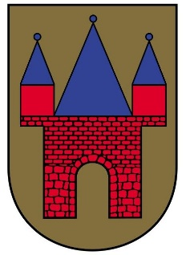
OGŁOSZENIE BURMISTRZA JAROCINA
z dnia 22 października 2020 r.
w sprawie ogłoszenia raportu z przebiegu konsultacji społecznych

Burmistrz Jarocina informuje, iż w dniach od 25 sierpnia 2020 r.
do 23 września 2020 r. przeprowadzone zostały konsultacje społeczne w celu poznania opinii i propozycji na temat przyszłej funkcjonalności Rynku Miejskiego w Jarocinie po przeprowadzeniu prac rewitalizacyjnych Śródmieścia Jarocina.
W związku z uchwałą nr XVII/207/2015 Rady Miejskiej w Jarocinie z dnia 29 września 2015 r. w sprawie wprowadzenia Regulaminu konsultacji społecznych, uchwałą nr XLIX/518/2017 Rady Miejskiej w Jarocinie z dnia 30 marca 2017 r. zmieniającej uchwałę w sprawie wprowadzenia Regulaminu konsultacji społecznych, uchwałą nr III/29/2018 Rady Miejskiej w Jarocinie z dnia 20 grudnia 2018 r. w sprawie zmiany uchwały w sprawie wprowadzenia Regulaminu konsultacji społecznych sporządzony został „Raport z konsultacji społecznych dotyczących funkcjonalności Rynku Miejskiego w Jarocinie po przeprowadzeniu prac rewitalizacji Śródmieścia Jarocina”.
Przedmiotowy Raport został opublikowany na stronie internetowej Biuletynu Informacji Publicznej Urzędu Miejskiego w Jarocinie pod adresem http://bip2.wokiss.pl/jarocin/bip/konsultacje-spoleczne.html.

